Міністерство освіти і науки України

Національний технічний університет України

“Київський політехнічний інститут”

Кафедра АСОІУ

ЗВІТ

про виконання лабораторної роботи №2

з дисципліни

“ Аналіз даних в інформаційно-управляючих системах”

# СТВОРЕННЯ ВІ РІШЕННЯ

Виконав Студент

2 курсу групи ІП-11

Панченко Сергій

Київ 2023

**Мета роботи:** ознайомитись з інструментами для створення інтерактивних звітів (дашбордів).

**ЗАВДАННЯ**

Для візуалізації даних можна використати будь які промислові BI засоби, наприклад, Looker Studio, Power BI, JasperSoft BI, Tableau.

1. Створити DataSource до бази даних використаної в 1 комп’ютерному практикуму.
2. Створити табличні звіти. Використати не менше 3х вимірів, у тому числі «час».  
   У випадку використання JasperSoft BI - AdHocView (нерегламентований звіт) у вигляді кросзвіту.   
   Для Looker Studio, Power BI, Tableau – табличні звіти з окремими вимірами в рядках та колонках.
3. Створити DashBoard з 4-ма звітами:
   1. звіт отриманий в п.2;
   2. звіт з круговою діаграмою будь якого факту за останній рік;
   3. звіт з лінійчастою діаграмою будь якого факту по місяцях;
   4. звіт про топ 5 інформації певного факту (метрики).

Обов’язково створіть зв’зані звіти та звіти з параметрами.

**Вимоги до звіту**

Звіт до комп’ютерного практикуму виконується у Microsoft Word та повинен містити наступні розділи:

1. Відомості про виконавця
2. Екранні форми DataSource, AdHocView.
3. Екранні форми DashBoard
4. Опис звітів.

**Звіт 1**

**Статистика найбільшої кількості зареєстрованих автомобілів по місяцях, брендах та кількості**

Використаємо наведений нижче SQL-запит для створення Data Source:

select registration_month, brand.name, *sum*(quantity) as quantity from  
(select  
 *to_char*(d_reg, 'Month') as registration_month,  
 model_id,  
 *count*(*) as quantity  
from transport  
group by d_reg, model_id)  
as raw  
inner join model  
 on raw.model_id = model.id  
inner join brand  
 on model.brand_id = brand.id  
group by registration_month, brand.name;

Для створення AdHocView створимо report:

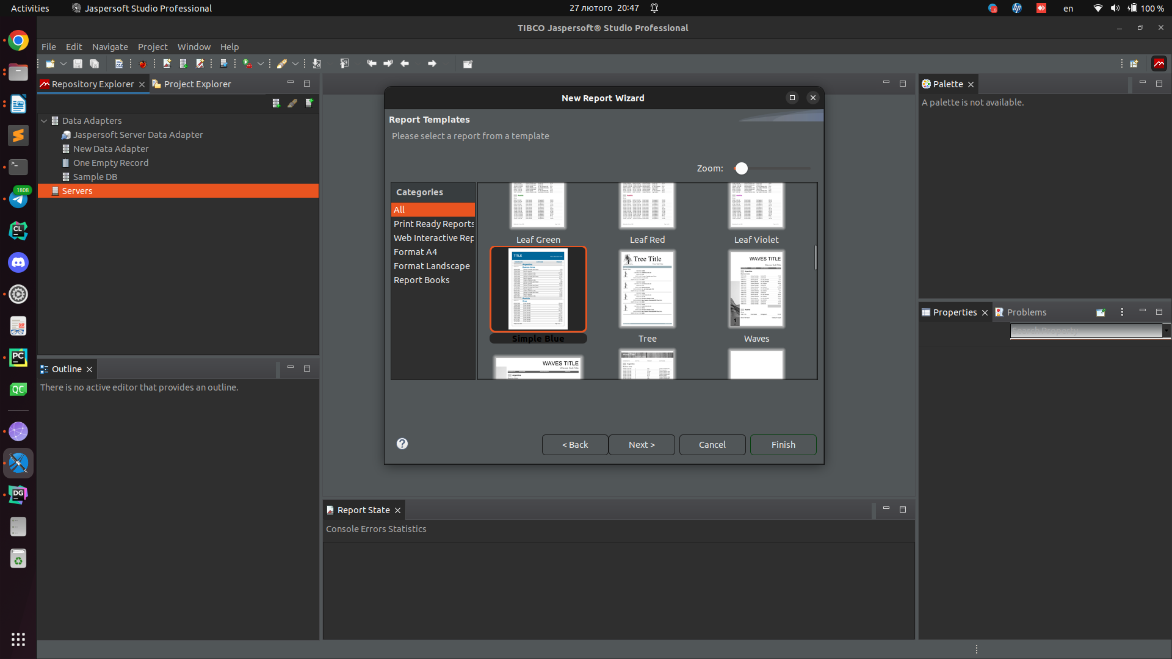

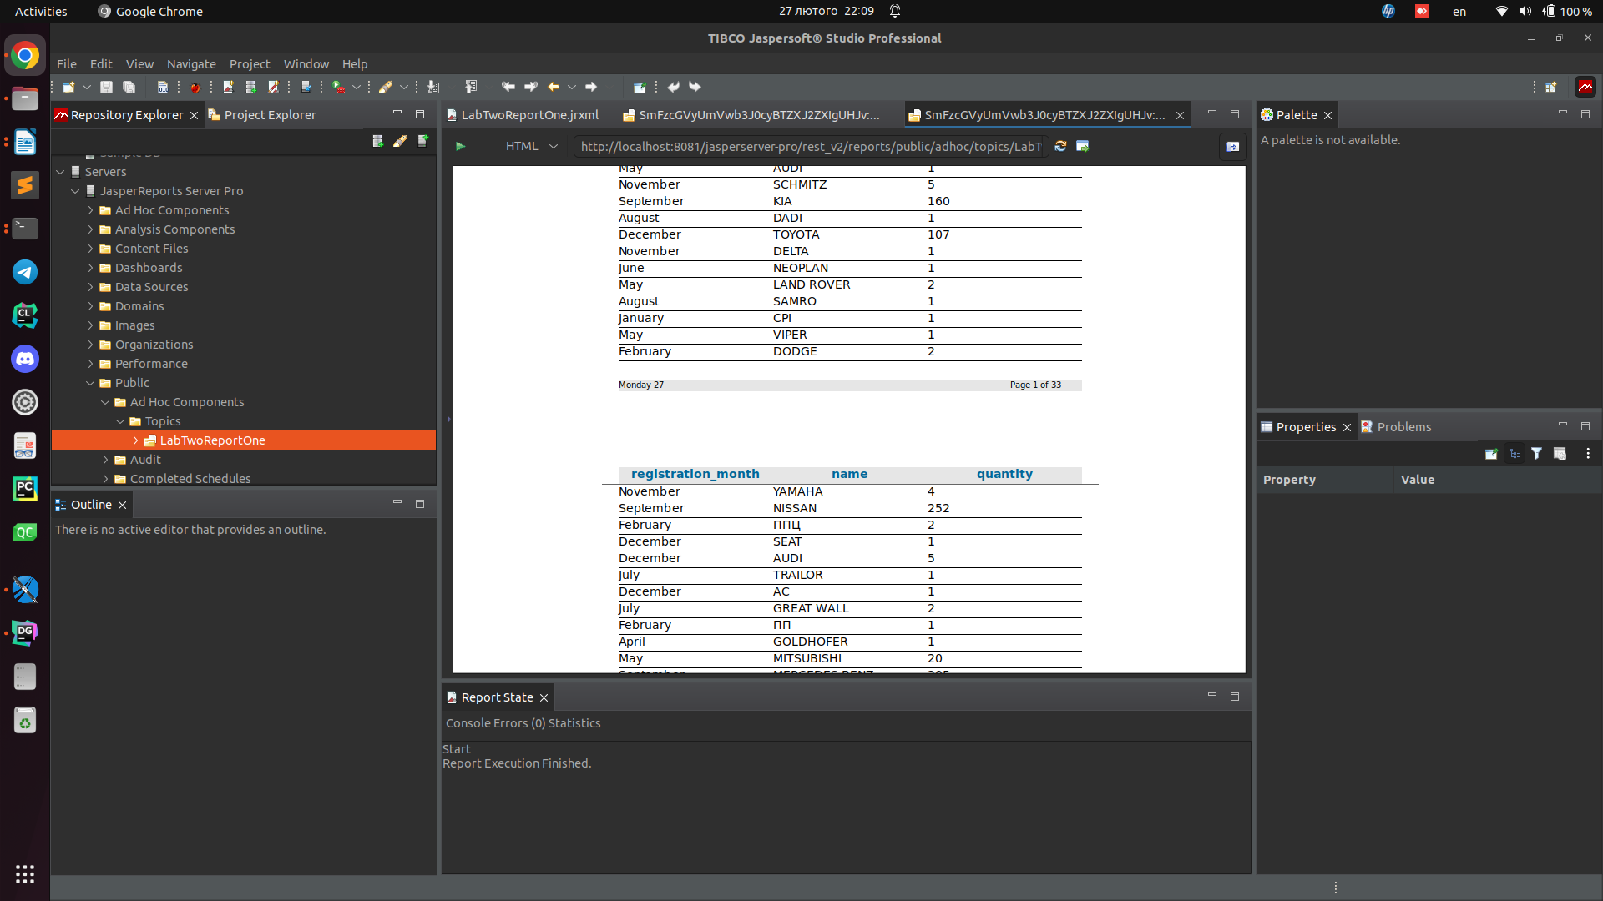

Створимо Ad Hoc View

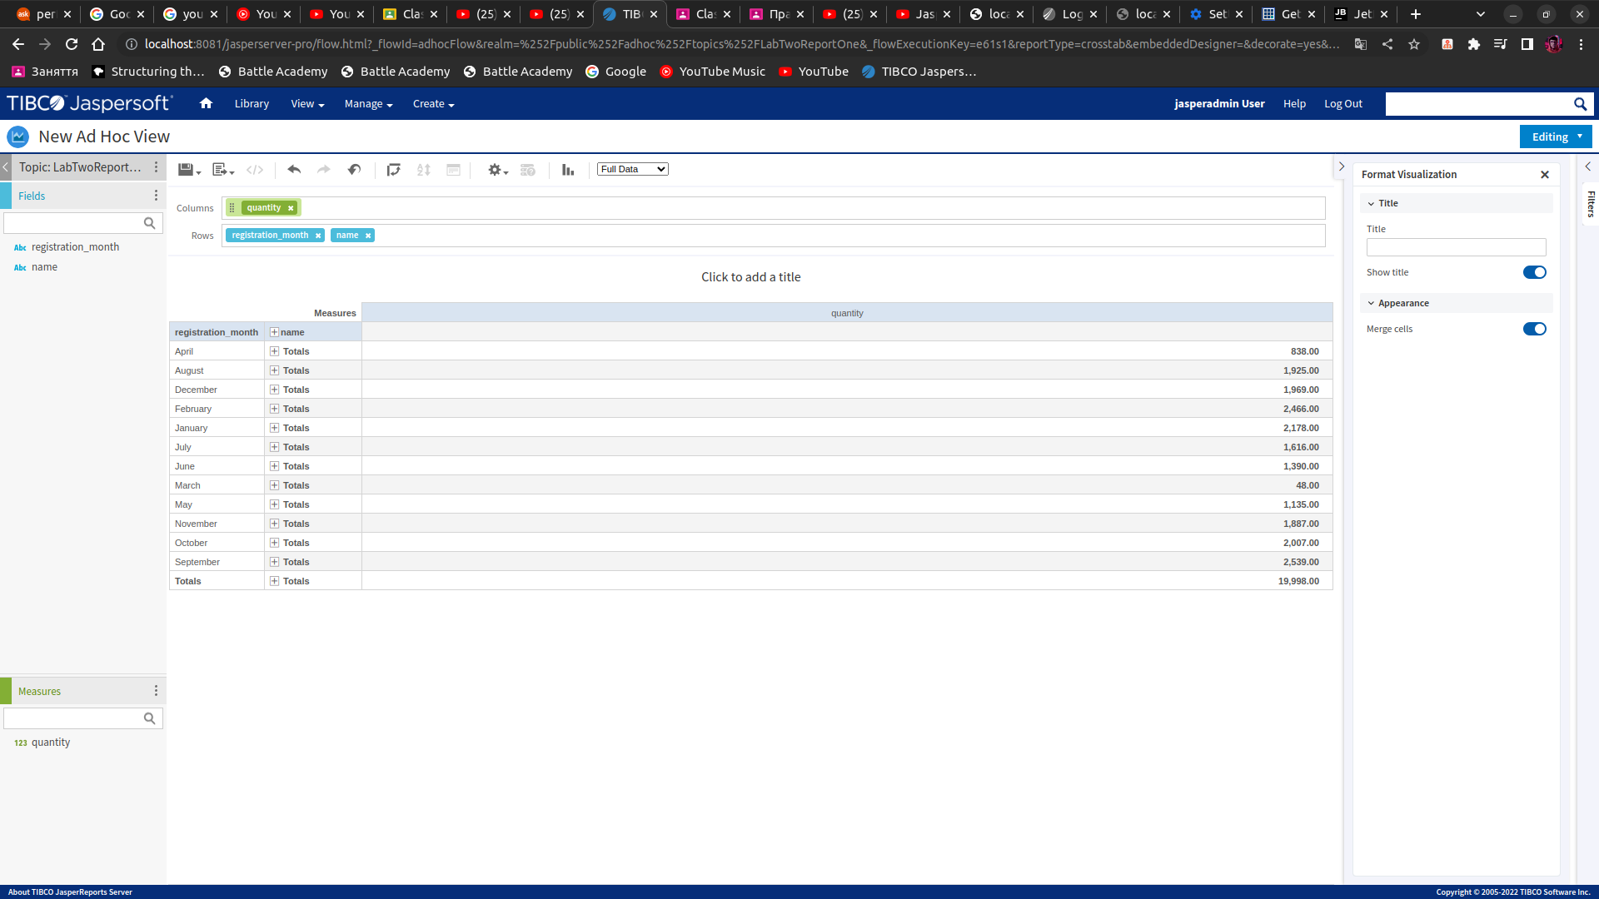

**Звіт 2**

**Статистика кількості зареєстрованих автомобільних підприємств по областях України з періоду 1991 по 2022 роки. Оберемо також статистику за 2022 рік окремо.**

select  
 year_reg,  
 o.name as obl_name,  
 *sum*(quantity)  
from (select  
 *extract*(year from reg_date) as year_reg,  
 street_id,  
 *count*(*) as quantity  
from  
 property  
group by  
 year_reg,  
 street_id) as raw  
inner join street on street_id = street.id  
inner join city_region cr on cr.id = street.city_region_id  
inner join city c on c.id = cr.city_id  
inner join region r on r.id = c.region_id  
inner join obl o on o.id = r.obl_id  
group by year_reg, o.name;

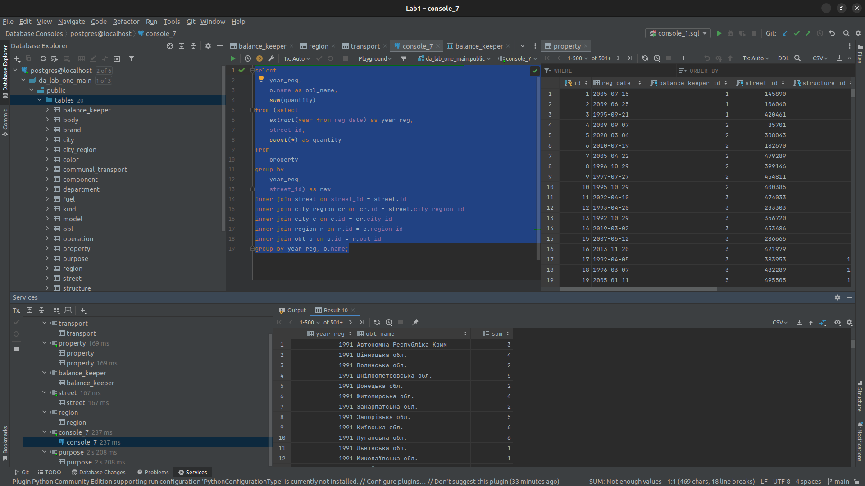

Статистика по роках:

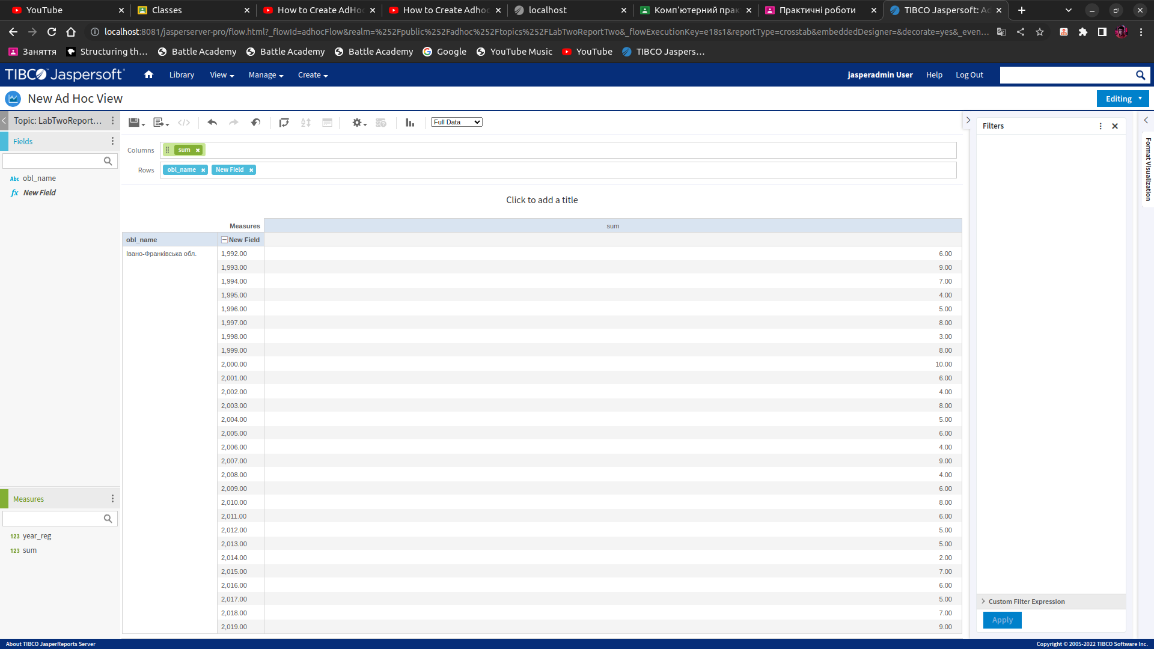

Статистика за останній рік з круговою діаграмою:

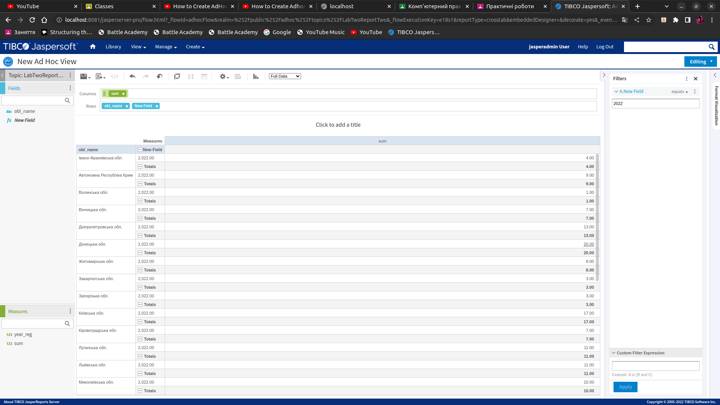

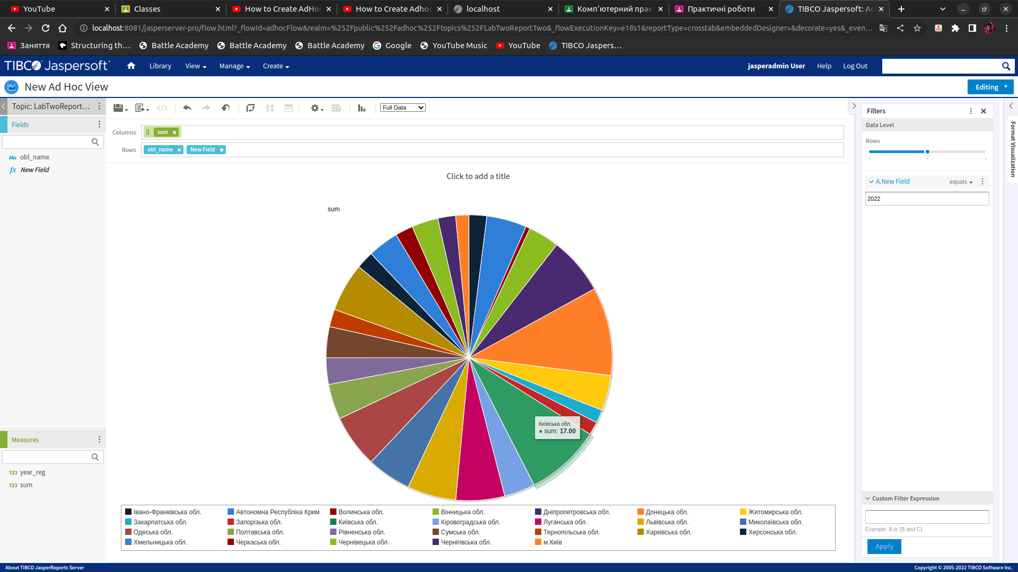

**Звіт 3**

**Статистика палив автомобілями по місяцях**

select  
 *to_char*(transport.d_reg, 'Month') as month,  
 f.name as name,  
 *count*(*) as number  
from  
 transport  
inner join fuel f on f.id = transport.fuel_id  
group by month, name;

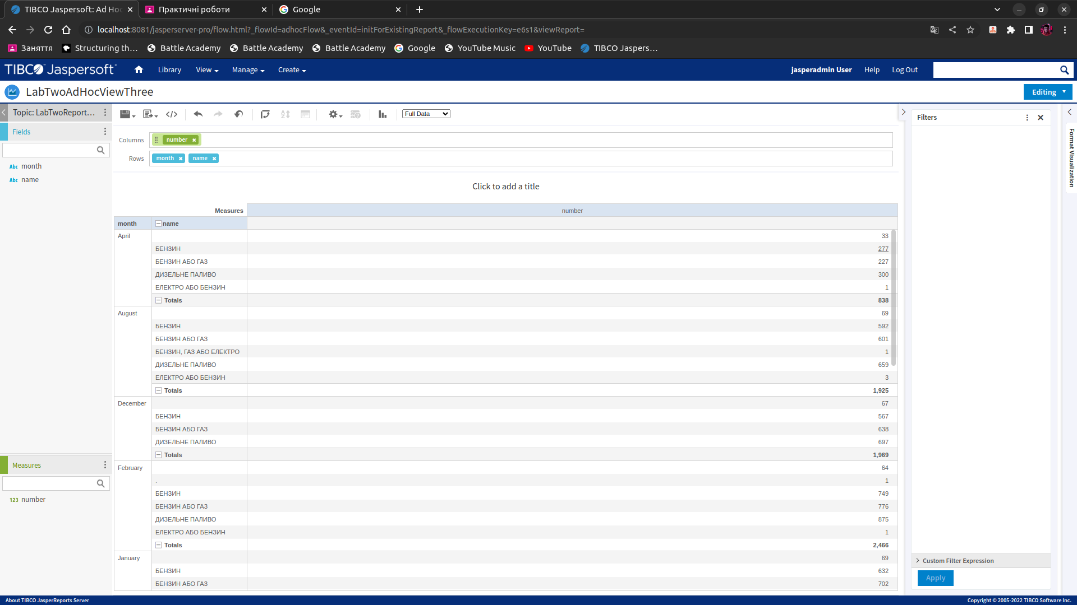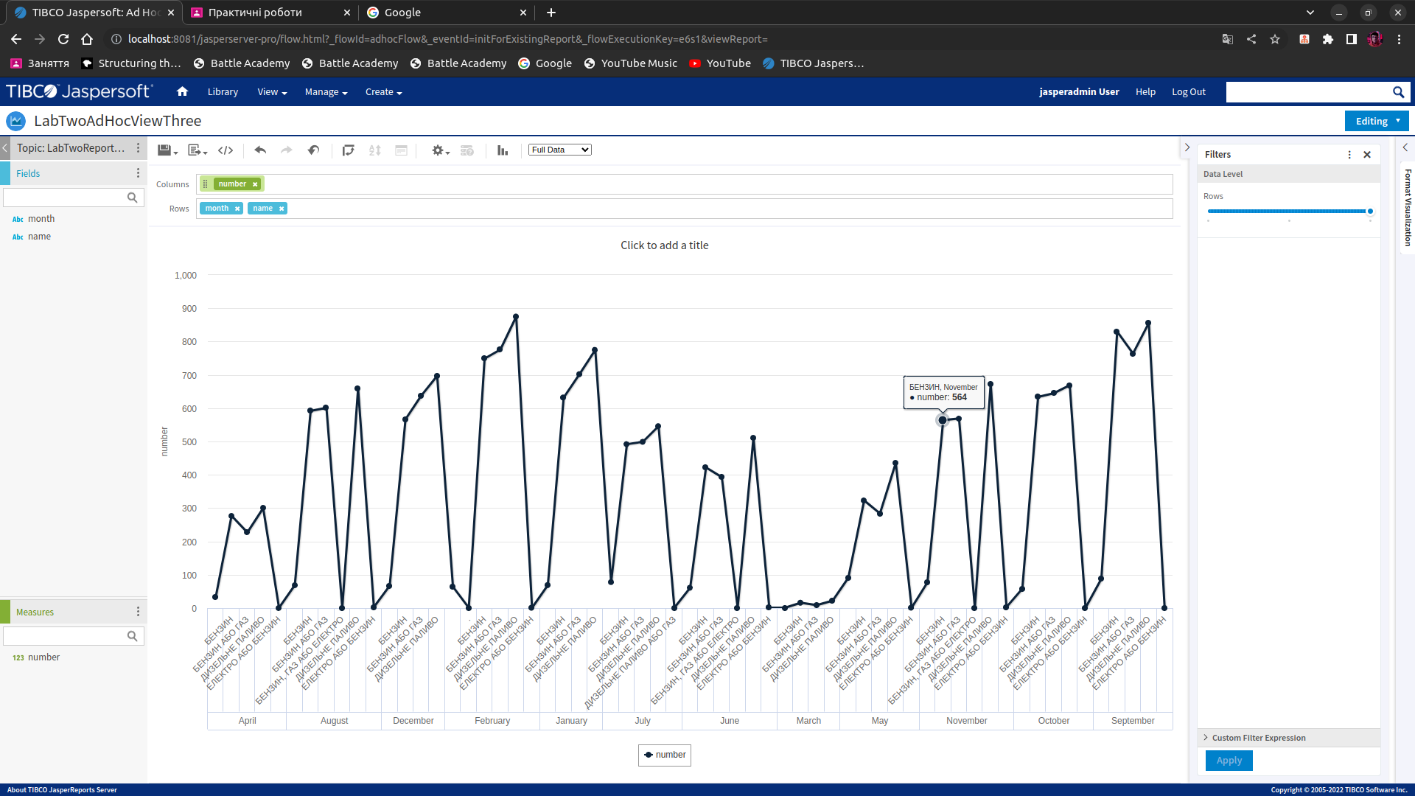

**Звіт 3**

**Топ 5 років з найбільшею загальна площею реєстрації об’єктів комунальної власності та їхня кількість**

select  
 *extract*(year from reg_date) year_reg,  
 *count*(*) as quantity,  
 *sum*(land_area) total_area  
from  
 property  
group by  
 year_reg  
order by total_area desc, quantity desc  
limit 5;

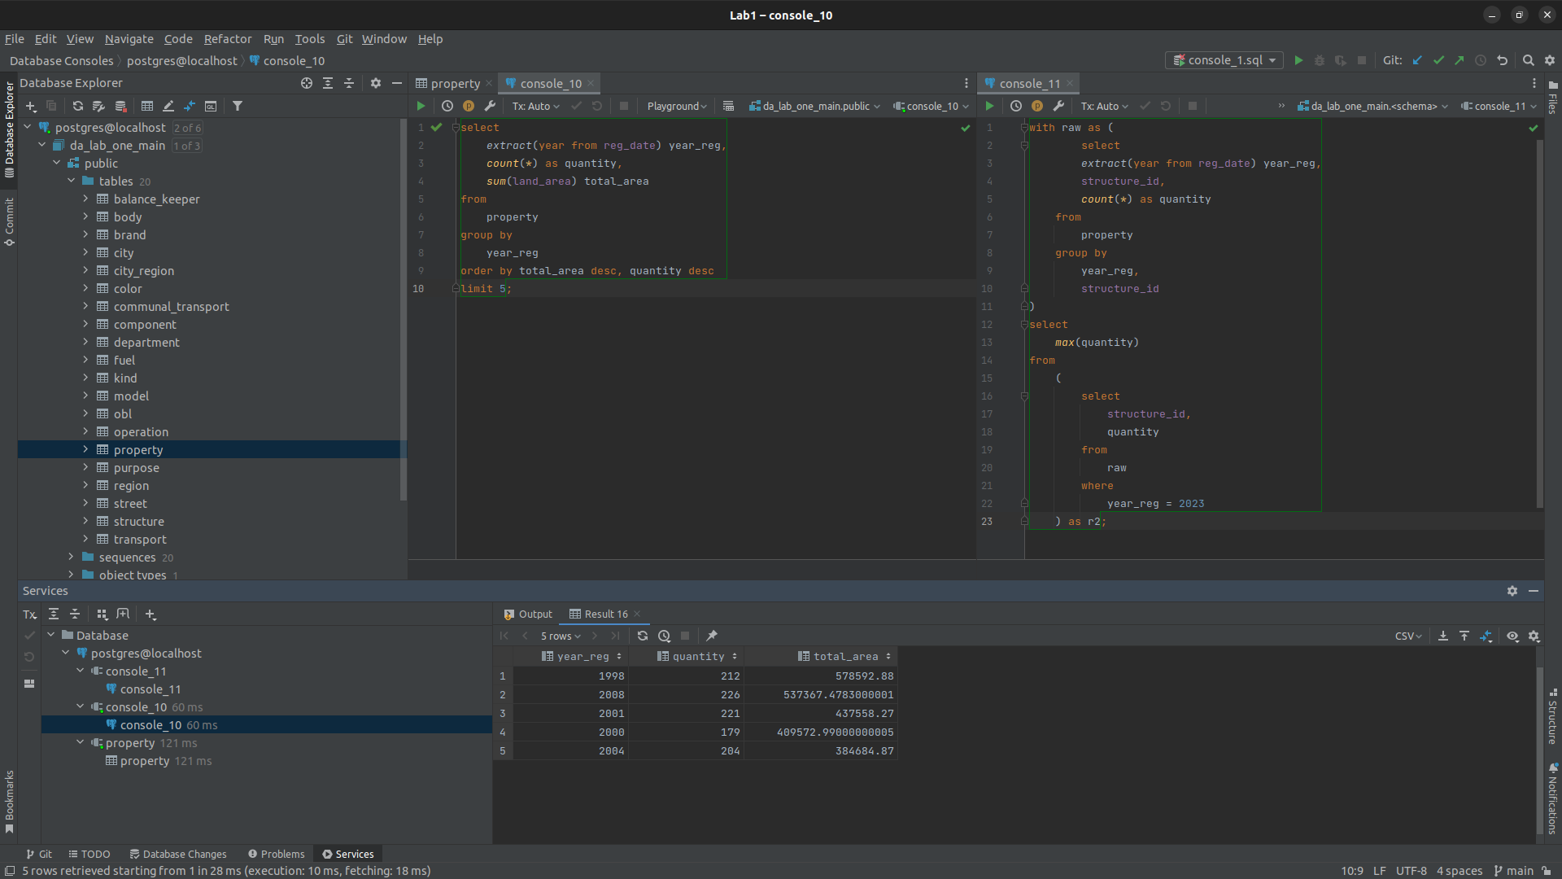

**Дашбоард**

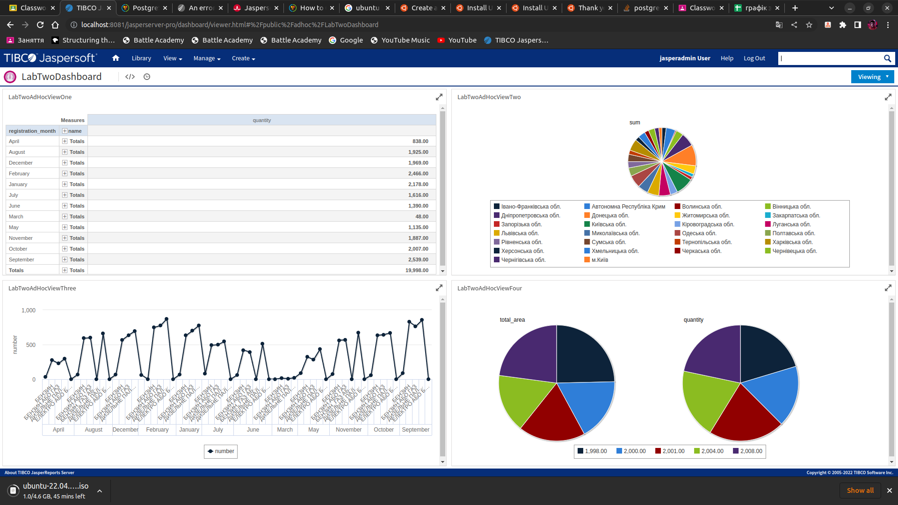

**Висновок:**

Під час лабораторної роботи ознайомився з інструментами для створення інтерактивних звітів. У результаті за допомогою Jasper Studio BI було створено 4 крос-звіти у вигляді Ad Hoc View та Dashboard. SQL-запити наведені, скриншоти, що підтверджуюють правильне виконання роботи.